PROYECTO SESIÓN 02

Objetivo: Aplicar los conceptos adquiridos durante la sesión de agrupamientos y subconsultas.

Requisitos: MySQL

Desarrollo:

1. Dentro de la tabla employees, obten el número de empleado, apellido y nombre de todos los empleados cuyo nombre empiece con a.

select employeeNumber, lastName, firstName

from employees

where firstName like "a%" **;**

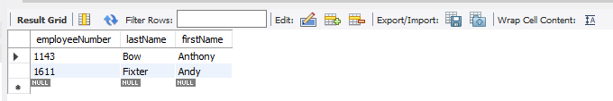

1. Dentro de la tabla employees, obten el número de empleado, apellido y nombre de todos los empleados cuyo nombre termina con on.

select employeeNumber, lastName, firstName

from employees

where firstName like "%_on" **;**

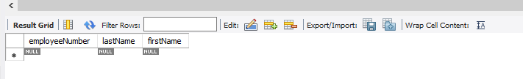

1. Dentro de la tabla employees, obten el número de empleado, apellido y nombre de todos los empleados cuyo nombre incluye la cadena on.

select employeeNumber, lastName, firstName

from employees

where firstName like "%on%" **;**

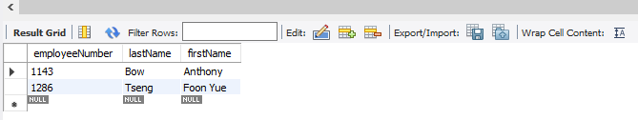

1. Dentro de la tabla employees, obten el número de empleado, apellido y nombre de todos los empleados cuyos nombres tienen tres letras e inician con T y finalizan con m.

select employeeNumber, lastName, firstName

from employees

where 1= 1

and length (firstName) = 3

and firstName like "t%"

and firstName like "%m" **;**

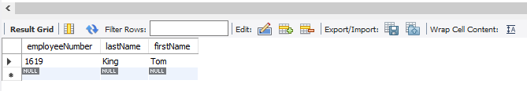

1. Dentro de la tabla employees, obtén el número de empleado, apellido y nombre de todos los empleados cuyo nombre *no* inicia con B.

select employeeNumber, lastName, firstName

from employees

where firstName not like "b%" **;**

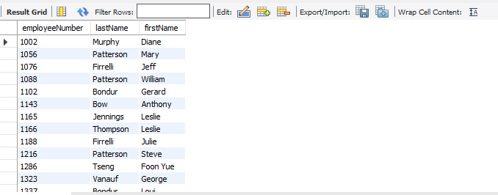

1. Dentro de la tabla products, obten el código de producto y nombre de los productos cuyo código incluye la cadena _20.

select productCode, productName

from products

where productCode like "%_20%" **;**

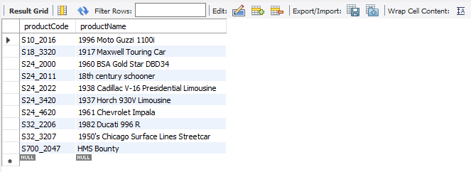

1. Dentro de la tabla orderdetails, obtén el total de cada orden.

select orderNumber, sum(quantityOrdered) as Total

from orderdetails

group by orderNumber**;**

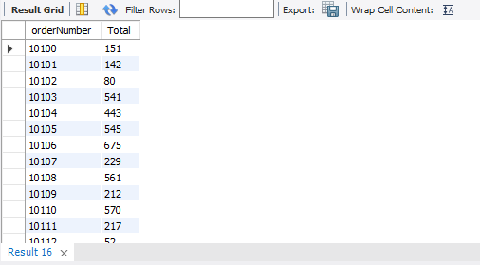

1. Dentro de la tabla orders obtén el número de órdenes por año.

select extract(year from orderdate) as año, count(*)

from orders

group by año

order by 1 desc**;**

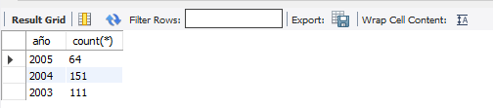

1. Obtén el apellido y nombre de los empleados cuya oficina está ubicada en USA.

select employees.officeCode, employees.employeeNumber, employees.firstName, employees.lastName, offices.city, offices.country

from employees

inner join offices on offices.officeCode = employees.officeCode

where country = "USA" **;**

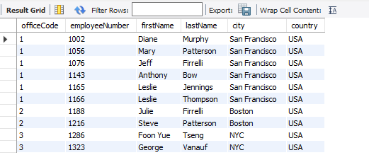

1. Obtén el número de cliente, número de cheque y cantidad del cliente que ha realizado el pago más alto.

select a.customerNumber, b.checkNumber, a.MontoMaximo from

( select

customerNumber,

max(amount) as MontoMaximo

from payments

group by customerNumber) as a

inner join payments b on a.customerNumber = b.customerNumber

and a.MontoMaximo = b.amount

order by a.MontoMaximo desc **;**

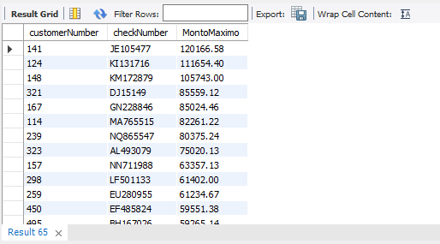

1. Obtén el número de cliente, número de cheque y cantidad de aquellos clientes cuyo pago es más alto que el promedio.

select customerNumber, checkNumber, amount

from payments

where amount >= (select avg(amount) from payments);

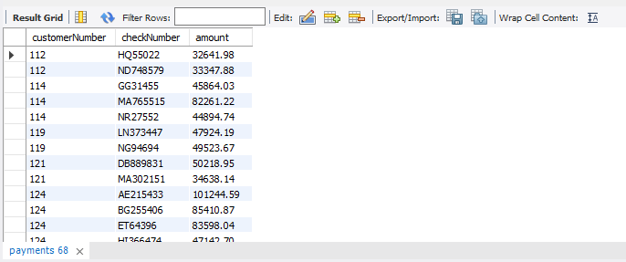

1. Obtén el nombre de aquellos clientes que no han hecho ninguna orden.

select *

from customers

where not exists

(

select *

from orders

where orders.customerNumber = customers.customerNumber

);

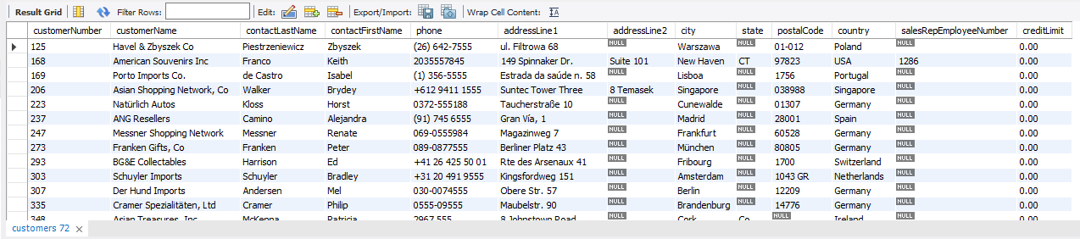

1. Obtén el máximo, mínimo y promedio del número de productos en las órdenes de venta.

select orderNumber, max(quantityOrdered) , min(quantityOrdered), avg(quantityOrdered)

from orderdetails

group by orderNumber;

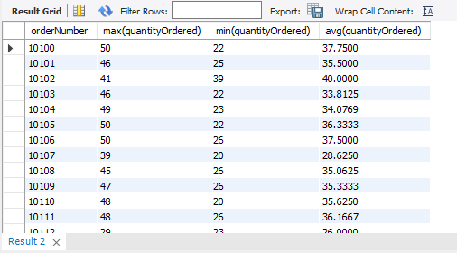

1. Dentro de la tabla orders, obtén el número de órdenes que hay por cada estado

select status, count(oderNumber) as Total

from orders

group by status;

